
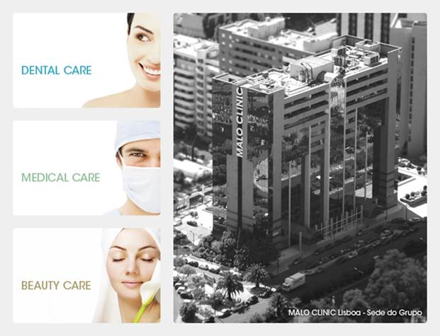
Fundada em 1995 por Paulo Malo, a MALO CLINIC Health & Wellness é atualmente líder mundial em Implantologia e Estética Dentária. Com o objetivo de consolidar a posição na área da saúde, implementando um conceito de saúde integrada, investiu também na área médica com a mesma paixão e qualidade de serviço.
Quinta-feira, 21 de Julho de 2011
MALO CLINIC Health & Wellness
Ao longo dos anos desenvolveu o MALO CLINIC Protocol (técnicas cirúrgicas e produtos inovadores, tais como o All-on-4®, o novo implante zigomático, a cirurgia Extra-Maxilla, o implante NobelSpeedyTM e a prótese fixa MALO CLINIC Bridge), que permite a reabilitação de desdentados totais numa única intervenção, sem necessidade de transplante ósseo e considerado uma revolução no sector.
Com presença nos cinco continentes e uma abrangência que cobre atualmente o território português de norte a sul e ilhas, a MALO CLINIC tem vindo a alargar a sua área de atuação a várias valências médicas, de modo a implementar um conceito integrado de saúde e bem-estar.

A MALO CLINIC Medical Care disponibiliza um conjunto alargado de especialidades médicas, especialidades complementares, exames auxiliares de diagnóstico e check-up de saúde, num ambiente de conforto, alta tecnologia e serviços personalizados. Integra ainda uma área especializada em Cardiologia.

Apostando no segmento de saúde e bem-estar, a MALO CLINIC TERMAS LUSO concretiza um conceito inovador de Medical Spa, reunindo três valências complementares: Termalismo, Spa Termal e Medical Center.

Protocolo com:

MALO CLINIC Health & Wellness
Avenida dos Combatentes 43, 1600-042 Lisboa, Portugal
Telefone: +351 217 228 100 | Fax: +351 217 266 965
lisbon@maloclinics.com | www.maloclinics.com
No âmbito do protocolo assinado, a MALO CLINIC Health & Wellness oferece condições especiais a todos os Colaboradores e Associados da AME – Associação Mutualista Dos Engenheiros , em serviços na área da Medicina Dentária, outras especialidades médicas e restantes áreas de negócio do MALO Group.
›› Para mais informações consulte o documento em anexo

